 | 开源Application使用指导
 | 开源Application使用指导
 | 文档版本 | 01
 | 发布日期 | 2020-01-07

 | 华为技术有限公司 |  | 

版权所有 © 华为技术有限公司2020。 保留一切权利。
非经本公司书面许可，任何单位和个人不得擅自摘抄、复制本文档内容的部分或全部，并不得以任何形式传播。

商标声明
和其他华为商标均为华为技术有限公司的商标。
本文档提及的其他所有商标或注册商标，由各自的所有人拥有。

注意
您购买的产品、服务或特性等应受华为公司商业合同和条款的约束，本文档中描述的全部或部分产品、服务或特性可能不在您的购买或使用范围之内。除非合同另有约定，华为公司对本文档内容不做任何明示或默示的声明或保证。
由于产品版本升级或其他原因，本文档内容会不定期进行更新。除非另有约定，本文档仅作为使用指导，本文档中的所有陈述、信息和建议不构成任何明示或暗示的担保。

华为技术有限公司
地址： | 深圳市龙岗区坂田华为总部办公楼 邮编：518129
网址： | https://www.huawei.com
客户服务邮箱： | support@huawei.com
客户服务电话： | 4008302118

目 录
1 语义分割应用（Python） 1

语义分割应用（Python）
本Application支持运行在Atlas 200 DK上，实现了erfnet网络的推理功能并输出带有推理结果标签和置信度的图片。
当前分支中的应用适配1.1.1.0与1.3.0.0版本的DDK&RunTime。
前提条件
部署此Sample前，需要准备好以下环境：
- 已完成Mind Studio的安装。
- 已完成Atlas 200 DK开发者板与Mind Studio的连接，SD卡的制作、编译环境的配置等。
- 由于需要配置开发板联网，默认设置为USB连接，开发板地址为192.168.1.2
- 已安装依赖hiai，opencv，依赖安装参考https://bbs.huaweicloud.com/forum/thread-28882-1-1.html 或下文环境部署 步骤2-4
软件准备
运行此应用前，需要按照此章节进行相关的环境配置并获取源码包。
            - 获取源码包。
将https://gitee.com/Atlas200DK/sample-segmentation-python仓中的代码以Mind Studio安装用户下载至Mind Studio所在Ubuntu服务器的用户目录，例如代码存放路径为：/home/ascend/sample-segmentation-python。
            - 获取此应用中所需要的网络模型。
参考表1-1获取此应用中所用到的原始网络模型及其对应的权重文件，并将其存放到Mind Studio所在Ubuntu服务器的用户目录，例如$HOME/ascend/models/sample-segmentation-python。
                - 语义分割网络应用(python)使用模型
模型名称 | 模型说明 | 模型下载路径
erfnet | 图片语义分割推理模型。  是基于Caffe的erfnet模型。 | 请参考https://gitee.com/HuaweiAscend/models/tree/master/computer_vision/segmentation/erfnet目录中README.md下载原始网络模型文件及其对应的权重文件。

            - 将原始网络模型转换为适配昇腾AI处理器的模型。
- 在Mind Studio操作界面的顶部菜单栏中选择“Tool > Convert Model”，进入模型转换界面。
- 在弹出的Convert Model操作界面中，Model File与Weight File分别选择步骤2中下载的模型文件和权重文件。
- Model Name填写为表1-1中对应的模型名称。
- erfnet模型转换时中AIPP配置中的Model Image Format 选择BGR888_U8，关闭MeanLess选项，
- 其他参数保持默认值。
- 单击OK开始转换模型。
模型转换成功后，后缀为.om的离线模型存放地址为$HOME//modelzoo/erfnet/device/erfnet.om。
- 将转换好的模型文件（.om文件）上传到步骤1中源码所在路径下的“sample-segmentation-python/segmentationapp/models”目录下。
----结束
环境部署
            - 应用代码拷贝到开发板。
以Mind Studio安装用户进入分类网络应用(python)代码所在根目录，如/home/ascend/sample-segmentation-python，执行以下命令将应用代码拷贝到开发板。
scp -r ../sample-segmentation-python/ HwHiAiUser@192.168.1.2:/home/HwHiAiUser/HIAI_PROJECTS
提示password时输入开发板密码，开发板默认密码为Mind@123。
            - 配置开发板联网。
- 开发板通过网线与可以上网的网口相连。
- 在Mind Studio所在Ubuntu服务器中，以HwHiAiUser用户SSH登录到Host侧。
ssh HwHiAiUser@192.168.1.2
切换到root用户，开发板中root用户默认密码为Mind@123。
su root
打开interfaces配置文件。
vim /etc/network/interfaces
配置dhcp，把eth0的配置修改为如下两行。
auto eth0
iface eth0 inet dhcp
输入:wq!保存退出。
- 开发板interface文件配置
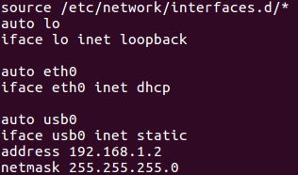

- 执行以下命令重启开发板，使配置生效。
reboot
- 等开发板四个灯常亮时则证明已经完成重启，此时可以ping外网验证网络是否通畅，如果ping通则已经配置成功；如果ping失败，则执行以下命令。成功后如下2 所示。
ifdown eth0
ifup eth0
- 开发板联网配置成功
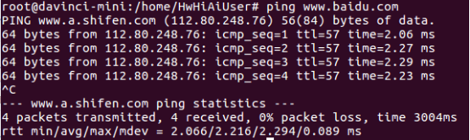

- 安装环境依赖。
- 在开发板的root用户下更换源。
vim /etc/apt/source.list
把原有源更换为arm源，可用的国内arm源有中科大源和清华源等。

arm源可参考https://www.jianshu.com/p/67cb69b55377
源更新后，执行以下命令更新软件列表。
apt-get update
- 安装相关依赖。
apt-get install python-setuptools python-dev build-essential python-pip
pip install numpy==1.11.2 enum34==1.1.6 future==0.17.1 funcsigs==1.0.2
- 安装hiai。
执行脚本安装hiai，hiai的安装脚本在代码路径下的scripts文件夹下。
cd /home/HwHiAiUser/HIAI_PROJECTS/sample-segmentation-python/scripts
bash python2_hiai_install.sh
安装后如下4 所示，则为安装成功。
- hiai安装成功验证
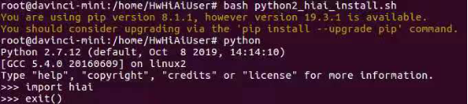

- 安装opencv。
root用户下安装opencv Python库。
命令示例：
apt-get install python-opencv
安装后如下6 所示，则为安装成功。
- opencv安装成功验证
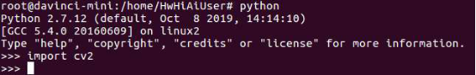

----结束
- 程序运行
            - 切换HwHiAiUser用户，并进入分类网络应用代码所在目录。
su HwHiAiUser
cd ~/HIAI_PROJECTS/sample-segmentation-python/segmentationapp
- 执行应用程序。
执行segmentation.py脚本会将推理结果在执行终端直接打印显示。
命令示例如下所示：
python segmentation.py
执行成功后效果如下9 所示。
- 推理成功示意图
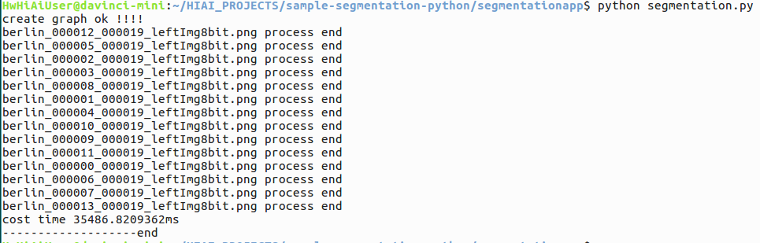
- 执行结果查看。
执行结果保存在当前目录下的Result目录下，可以用以下命令拷贝到Ubuntu服务器中查看推理结果图片。
scp -r ./Result username@host_ip:~
- username：Mindstudio的安装用户，如mindstudio。
- host_ip：Ubuntu服务器中设置的虚拟网卡静态IP，可以在Ubuntu服务器中通过ifconfig查看，如下11 所示。
- host_ip查看
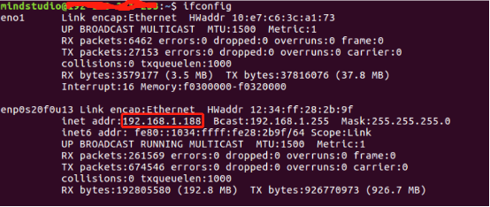

命令示例：
scp -r ./Result mindstudio@192.168.1.188:~
该命令会把推理结果拷贝到Mindstudio安装用户的家目录中，可以直接查看。
----结束
- 相关说明
- 语义分割应用（Python）的流程说明如下：
  - 从cityimage目录下读取jpeg图片。
  - 将读取的jpeg图片调用opencv resize到1024*512，并转换成YUV420SP。
  - 将转换后的YUV420SP图片数据送入Matrix进行推理。demo采用的是erfnet网络，推理结果是每个像素点的19个分类的置信度
  - 后处理阶段，每个像素点选取最高分类置信度，在图片上对同种分类进行涂色。涂色后图片存放在Result目录下。
- 语义分割应用（Python）的文件架构说明如下：
- cityimage：存放输入图片
- segmentation.py：主程序
- jpegHandler.py：jpeg图片处理，如resize、色域转换等
- models：存放模型网络
- Result：存放标注后的图片

